متوسطة الأمير عبد القادر – توجة - بجاية. المستوى: ثانية متوسط
السنة الدراسية :2023/2024 المدة: ساعة و نصف

اختبار الفصل الثاني في مادة العلوم الفيزيائية و التكنولوجيا
الوضعية الأولى: (7ن)
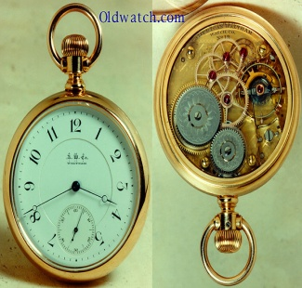
بمناسبة نجاح محمد أهداه جده ساعة جيب ميكانيكية فأثاره الفضول فقام بفتحها
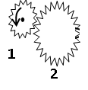
فوجد التركيبة المبينة في الوثيقة 2
- سم هذا النوع من نقل الحركة المستعملة في تشغيل
هذه الساعة و حدد عناصره .
- عين على الرسم اتجاه حركة العنصر ( 2 ). ا
- اقترح حل ليدور العنصرين 1 و 2 في نفس الاتجاه . الوثيقة 2 0 الوثيقة 01
- اذكر عيوب هذا النوع من نقل الحركة .(عيــبـــين) .
الوضعية الثانية : (5ن)
خلال نشاط تجريبي أجراه التلاميذ مع استاذهم، حيث قام التلاميذ بانجاز التصوير المتعاقب لحركة كرة تتدحرج وفق خط مستقيم فتحصلوا عل التسجيل التالي:
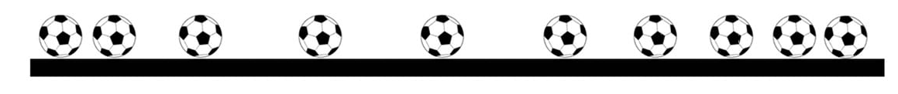
- ما معنى التصوير المتعاقب.
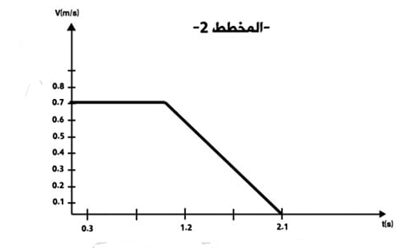
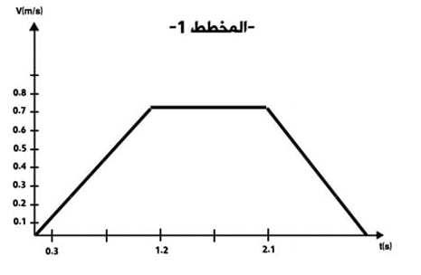
- اختر من بين المخططين 1 و 2 المخطط الموافق لتغيرات سرعة الكرة بدلالة الزمن مع التعليل.

إذا علمت آن الكرة قطعت مسافة قدرها 15 m في زمن قدره 5 ثواني
- احسب السرعة المتوسطة للكرة.
اقلب الورقة...

الوضعية الإدماجية: (8ن)
يمثل الشكل المقابل مخطط السرعة لحركة سيارة في وسط المدينة , حين كان السائق يقود سيارته بسرعة معينة شاهد إشارة مرور فاحترمها .
- ما هي إشارة المرور التي شاهدها السائق، وكم كانت سرعة السيارة حين ذاك ؟
5
10
15
20
25
30
35
40
45
50
55
60
65
70
75
10
20
30
40
50
60
70
T (s)
V (km/h

الوثيقة 03
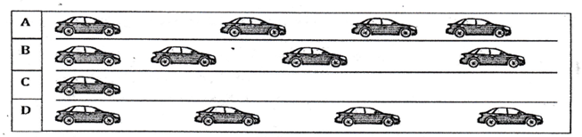

الوثيقة 04
- باعتمادك على الوثيقتين (03) و (04) أجب على الأسئلة التالية:
- أعد رسم الجدول التالي على ورقة الإجابة ثم أكمله بما يناسب.
المراحل | المجال الزمني | تغير السرعة | طبيعة الحركة | التصوير المتعاقب الموافق

- كم كانت السرعة في اللحظتين: t₁= 0 s و t₂=45s ؟
- قدم نصيحتين لمستعملي الطريق للتقليل من حوادث المرور.

بالتوفيق للجميع

